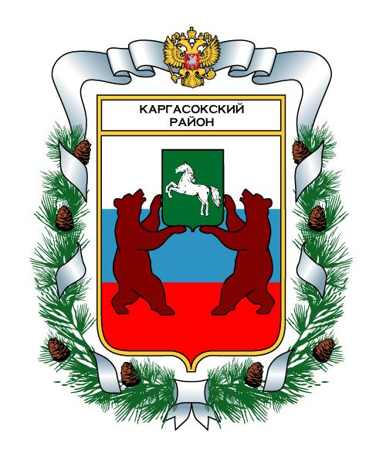

МУНИЦИПАЛЬНОЕ ОБРАЗОВАНИЕ «Каргасокский район»

ТОМСКАЯ ОБЛАСТЬ

ДУМА КАРГАСОКСКОГО РАЙОНА

РЕШЕНИЕ

10.04.2008 |  | № 373
с. Каргасок

Об арендной плате за арендуемое помещение индивидуального предпринимателя Зологиной Т.В.

Рассмотрев заявление индивидуального предпринимателя Зологиной Т.В. о сохранении арендной платы по договору аренды от 01.03.2004 № 111за нежилое помещение на уровне 2007 года, учитывая вид деятельности (выпечка хлеба и хлебобулочных изделий), которым занимается индивидуальный предприниматель, основываясь на решении Думы Каргасокского района от 20.12.2007 № 315 «О порядке определения величины арендной платы за пользование объектами муниципального
нежилого фонда Муниципального образования «Каргасокский район»,

Дума Каргасокского района РЕШИЛА:
- Установить для частного предпринимателя ЗологинойТ.В. минимальную арендную ставку в размере 250 рублей за один квадратный метр в год за арендуемое помещение по договору аренды от 01.03.2004 № 111.
- Настоящее решение вступает в силу с момента его принятия.
- Контроль за настоящим решением возложить на бюджетно-финансовый комитет Думы Каргасокского района.

Председатель Думы |  | В.А. Протазов

Глава Каргасокского района Рожков А.М.

